Nom et prénom : ………………………………………………… Mathématiques : 1/6

Evaluations de début de CM1 (septembre).

- Géométrie. /20

1. Décrire et nommer les figures planes. /10

a) Sous chacune de ces figures, écris le nom qui convient (4 points).

______________ _______________ ______________ ______________

b) - Entoure en rouge un sommet du rectangle (2 points) ;
- Repasse en bleu un côté du carré (2 points) ;
- Place l’angle droit du triangle rectangle (2 points).

2. Tracer des figures planes. /10

Trace sur une feuille blanche :
  - le segment [AC] de 6 cm puis place le point B en son milieu (4 points) ;
  - un carré de côté 3 cm (2 points);
  - un rectangle de largeur 2 cm et de longueur 5 cm (2 points) ;
  - un cercle de centre O et d’un rayon de 3cm (2 points).

3. La symétrie. /10

a) A main levée, trace le ou les axes de symétrie des figures suivantes s’il y en a (4 points).

b) Sur le quadrillage, trace le symétrique de la figure suivante (6 points).

4- Les solides. /10

a) À côté de ces figures, écris le nom qui convient (4 points).

→ ….…………………………………… → ………………………………………..

b) – Entoure en rouge un sommet du cube (2 points) ;
- Repasse en bleu une arrête du cube (2 points) ;
- Colorie en jaune une face du pavé droit (2 points).
Nom et prénom : ………………………………………………… Mathématiques : 2/6

Evaluations de début de CM1 (septembre).

- Numération. /20

1. Connaître, écrire et nommer les nombres entiers. /10

/ 2
- Ecris les nombres dictés en chiffres.

___________________ - _____________________- __________________ - _____________________
/ 3
- Ecris les nombres en chiffres.

Deux mille quatre cent treize
deux cent trente-huit mille deux cent neuf
quarante-huit mille cinquante-six
/ 3
- Ecris les nombres en lettres.

2 306
305 400
62 009

- Parmi les nombres de la liste, j’écris tous les nombres qui ont :

/ 2
74 275 645 729 504 637 42 758 517 694
- 7 pour chiffre des centaines
- 4 pour chiffre des dizaines de mille

2. Comparer, ranger et encadrer les nombres. /10

- Ecris le nombre qui vient juste avant et celui qui vient juste après.
/ 4
_________ < 460 < _________ _________ < 3 999 < _________

_________ < 460 < _________ _________ < 3 999 < _________
/ 3
b) Compare les nombres suivants en écrivant le bon signe : > ou <.
34 524 |  | 7 819 | 8 357 |  | 8 367 | 47 183 |  | 47 087
/ 3
c) Je recopie les nombres en les rangeant dans l’ordre croissant (du plus petit au plus grand).
38 462 | 9 247 | 12 389 | 120 350 | 38 501

Pour la correction : - classé dans l’ordre décroissant → 2 points
- 1 nombre mal placé → 1 point
Nom et prénom : ………………………………………………… Mathématiques : 3/6

Evaluations de début de CM1 (septembre).

C. Opérations. /20

Pose les opérations suivantes (2,5 points par opération – arrondir résultat à l’entier supérieur) :

1. Additions. /10

4 507 + 5 236 = 662 + 2 074 = 6 782 + 876 = 6 823 + 739 + 537 =

2. Soustractions. /10

904 – 378 = 8 784 – 2 363 = 5 226 – 2 558 = 4 070 – 773 =

3. Multiplications. /10

64 x 5 = 327 x 4 = 839 x 6 = 4 025 x 7 =

4. Divisions. /10

- : 5 = 96 : 8 = 612 : 3 = 512 : 2 =

D. Calcul mental. /20

1. Dictée d’additions. /10

A ________ B ________ C ________ D ________ E ________

F ________ G ________ H ________ I ________ J ________

2. Dictée de soustractions. /10

A ________ B ________ C ________ D ________ E ________

F ________ G ________ H _______ I ________ J ________

3. Dictée de multiplications. /10

A ________ B ________ C ________ D ________ E __________

F ________ G _________ H ________ I ________ J __________

4. Ecrire des suites de nombres. /10

Ajoute 10 à chaque fois : 67 → ______ → ______ → ______ → ______ → _______

Ajoute 100 à chaque fois : 615 → ______ → ______ → ______ → ______ → ______

Nom et prénom : ………………………………………………… Mathématiques : 4/6

Evaluations de début de CM1 (septembre).

- Mesures. /20

1. Utiliser la règle pour mesurer une longueur. /10

a) Indique la mesure des segments en cm et mm. | /4

A B [AB] : .......... cm .............mm

C D [CD] : .......... cm .............mm

b) Mesure tous les côtés de ce polygone ainsi que ses diagonales. | /6
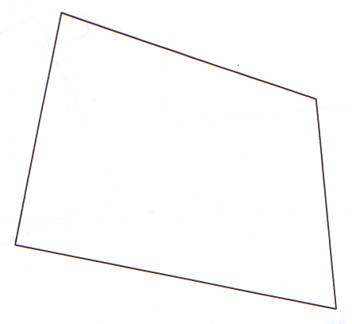
A
B [AB] : .......... cm .............mm [BC] : .......... cm .............mm
[CD] : .......... cm .............mm [DA] : .......... cm .............mm
[AC] : .......... cm .............mm [DB] : .......... cm .............mm
D C

2. Calculer le périmètre. /10

Calcule le périmètre de ce carré et écris tes calculs | /10

..............................................................................................................

..............................................................................................................

3. Transformer des unités de longueur. /10

Complète (utilise le tableau de conversion affiché) | /10

1 cm = ........... mm 5 m = ............ cm 1 km = ............ m 1000 mm = 1 ……… 51 m = ........... cm

4. Lire l’heure et calculer une durée. /10

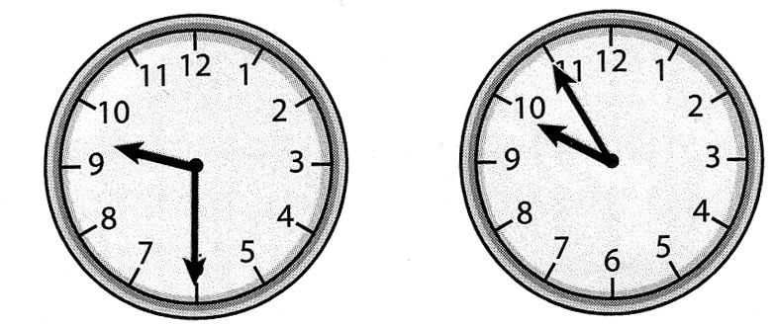  a) Écris l’heure indiquée par l’horloge ..... /4  Matin Soir  _ _ : _ _ _ _ : _ _ | b) Complète ...../6  Un jour complet, c’est .................................. heures  Une heure, c’est .................................... minutes  Une demi-heure, c’est ................................. minutes  Une minute, c’est 60 ...................................  Un quart d’heure, c’est .................................... minutes  Deux heures, c’est ...................................... minutes
Nom et prénom : ………………………………………………… Mathématiques : 5/6

Evaluations de début de CM1 (septembre).

- Problèmes. /20

1. Lire et organiser les données d’un problème. /10

- Imagine la question qui peut être posée par un maître pour chaque problème. /4

- Maman part faire ses courses et achète 1 kg de fruits à 2€, un poulet à 7€ et un paquet de café à 2€.
Question : ………………………………………………………………………………………………………………………………………………………………………..
- Une salle de spectacle contient 450 places. Ce soir, 382 places sont occupées.
Question : ………………………………………………………………………………………………………………………………………………………………………..

- Entoure les nombres nécessaires pour répondre à la question. Ne fais pas de calcul. /2

Léo a fêté ses 10 ans le 12 septembre dernier. Sa mamie lui a donné 50 euros. Il achète des rollers (pointure 35) qui coûtent 30 euros. Combien lui reste-t-il ?

- Explique pourquoi tu ne peux pas répondre à la question. /4
- Maman dépense 45 euros au supermarché. Combien lui reste-t-il ?
…………………………………………………………………………………………………………………………………………………………………………………….
- Julien a gagné 15 billes à la récréation. Combien en avait-il avant la récréation ?
…………………………………………………………………………………………………………………………………………………………………………………….

2. Résoudre des problèmes relevant des 4 opérations (sur feuille de classeur). /10

Problème 1 :
Mardi 18 octobre, maman a acheté un sac à 17 € et un pull à 26 €.
Combien a-t-elle dépensé ?

Problème 2 :
M. Paul a 9 pommiers dans son verger. Chaque pommier produit 145 kg de pommes.
Combien de kg de pommes M. Paul récolte-t-il ?

Problème 3 :
La distance de Strasbourg à Paris est de 460 km. Ali a déjà parcouru 228 km.
Combien de km doit-il encore parcourir pour arriver à Paris ?

Problème 4 :
Papa partage un paquet de 24 gâteaux entre ses 4 enfants.
Combien de gâteaux, chaque enfant aura-t-il ?

Problème 5 :
Il est 10h 10. Zoé a rendez-vous chez le dentiste dans 25 minutes.
A quelle heure, Zoé a-t-elle rendez-vous ?

Nom et prénom : ………………………………………………… Mathématiques : 6/6

Evaluations de début de CM1 (septembre).

3. Utiliser un tableau et un graphique. /10

a) Le tableau suivant te présente le nombre d’enfants d’une école de Strasbourg qui ont mangé à la cantine pendant une semaine. Observe-le attentivement et réponds aux questions (/5 points)
 | Lundi | Mardi | Jeudi | Vendredi
CP | 10 | 8 | 14 | 11
CE1 | 8 | 5 | 13 | 13
CE2 | 12 | 9 | 14 | 6
CM1 | 3 | 7 | 12 | 5
CM2 | 6 | 11 | 15 | 8

→ Combien d’enfants de CM1 ont mangé à la cantine mardi ? ……………………………………….…………………....
→ Combien d’enfants du CE2 ont mangé à la cantine jeudi ? ………………………………………………………………….
→ Quel jour de la semaine y a-t-il le plus d’enfants qui mangent à la cantine ? ………………………………….
→ Combien d’enfants du CP ont mangé à la cantine pendant cette semaine ? ……………...…………………….
→ Combien d’enfants de l’école ont mangé à la cantine le lundi ? …………………………………………………………..

b) Le graphique suivant présente le nombre de jours où il a plu à Strasbourg en 2008. Complète le tableau à l’aide du graphique (/5points)

 | janv | fév | mars | avril | mai | juin | juillet | août | sept | oct. | Nov. | Déc.
Nombre de jours de pluie | 3 | 4
Nombre de jours de pluie
10
5
2
1
Janv Fév Mars Avril Mai Juin Juillet Aout Sept. Oct. Nov Déc. Mois

